**PROPOSTA DE UM SISTEMA AUTOMATIZADO DE MONITORAMENTO AMBIENTAL DE TANQUES AQUÁTICOS VOLTADOS PARA ATIVIDADE DE AQUICULTURA NO MUNICÍPIO DE CAMBORIÚ-SC**

*Wellinton Camboim de Moraes da Silva[1]; Aujor Tadeu Cavalca Andrade[2];*

**RESUMO**

A falta de conectividade em zonas rurais, em 2019, ainda é uma realidade no Brasil, sendo um obstáculo que não só impacta negativamente a comunicação em regiões mais afastadas como um problema que afeta a produtividade, e por consequência a geração de valor econômico regional. O presente trabalho em andamento consiste na elaboração de um sistema de automatização para monitoramento ambiental voltado para a atividade de aquicultura. O monitoramento dos tanques por meio dos sensores visa automatizar o processo de coleta dos indicadores ambientais. Como consequência, ocasiona diminuição de custos de produção, como a alimentação, energia elétrica e a redução da mortalidade de organismos aquáticos. Também, aumenta o controle do sistema produtivo da propriedade resultando na maior eficiência e qualidade dos produtos ofertados pela atividade econômica.

**Palavras-chave**: Internet das Coisas. Monitoramento Ambiental. Aquicultura.

**INTRODUÇÃO**

Nas últimas décadas, a crescente demanda por produção de alimentos saudáveis e sustentáveis, vem estimulando o crescimento do setor da aquicultura. A atividade de criação de organismos aquáticos, como plantas e animais (peixes, crustáceos, moluscos, anfíbios e répteis) denominada como aquicultura, é de considerável valor para a geração de alimentos em território nacional (SIQUEIRA, 2017).

O crescente aumento de uso e disponibilidade de acesso aos computadores, smartphones e sensores, juntamente com acesso a redes de dados (internet), vem possibilitando o desenvolvimento e avanço de diversas tecnologias aplicadas à informação, entre elas destaca-se a Internet das Coisas - IoT (*Internet of Things – IoT*), Big Data, Industria 4.0, Inteligência Artificial, entre outros ramos da tecnologia da informática e da comunicação.

A Internet das Coisas, é a forma como os objetos físicos estão conectados e se comunicando entre si e seus usuários. Essa comunicação ocorre por meio de sensores e softwares que possibilitam a transmissão e o armazenamento de dados em uma determinada rede (VILLARINO, 2016).

Com o uso da IoT, é possível alcançar melhores resultados produtivos, aumentando o volume de dados coletados, monitorando os processos produtivos evitando custos desnecessários.

Na proposta em andamento, o nosso foco será propor uma solução tecnológica de rede sem fio de baixa consumo energético, de longo alcance e baixo custo para o monitoramento ambiental em tanques aquáticos utilizados na atividade de aquicultura em Camboriú/SC. O trabalho propõe o uso da tecnologia *LoraWan* para o monitoramento de indicadores ambientais, sendo escolhidos os respectivos parâmetros de temperatura (ºC), pH e oxigênio dissolvido(OD). Além da coleta de dados (parâmetros físico-químicos), a ideia é que as propriedades se conectem, criando um ecossistema compartilhado entre propriedades voltadas para atividade de aquicultura. Segundo Ortiz et al. (2018), *“as redes LoRaWAN têm como objetivo atender a esse desafio, sendo um tipo de redes de longo alcance e baixa potência”*.

Desta forma, o trabalho busca desenvolver uma solução tecnológica que impulsione a produtividade, a conectividade e o monitoramento ambiental de tanques aquáticos utilizados na produção de peixes no segmento da aquicultura. O nosso objetivo principal é de buscar uma produção de qualidade, sustentável e que seja economicamente rentável, possibilitando assim a criação de uma comunidade ativa que busque por inovação tecnológica e produção sustentável de produtos aquícolas.

**PROCEDIMENTOS METODOLÓGICOS**

O LoRa funciona por meio do espalhamento espectral. O espalhamento espectral é medido por meio do parâmetro denominado fator de espalhamento (*Spreading Factor-SF*). A rede sem fio por meio do LoRa poderá ser configurada utilizando deste fator denominado fator de espalhamento (*SF*) onde será possível configurar entre seis (6) valores diferentes para o *SF (SF7, SF8, SF9, SF10, SF11 e SF12)*. Ressalta-se o fator de espalhamento correlaciona a robustez da modulação da interferência e a taxa de transmissão de bits (ORTIZ et al., 2018).

Quando se busca uma forma de comunicação de redes sem fio, a tecnologia *LoRa - Long Range* (longo alcance) se destaca por ser uma excelente opção de comunicação. A tecnologia LoRa, semelhante ao WiFi e ao Bluetooth, permite comunicações em longas distâncias, sendo que uma das suas principais vantagens é o baixo custo energético para sua aplicação (ALMEIDA, 2019).

De acordo com o artigo publicado por Almeida (2019), com a tecnologia LoRa é possível realizar transmissões sem fio em ambientes urbanos (perímetro urbano) a distâncias que variam entre 3 a 4 quilômetros. Em zonas rurais, essa distância poderá chegar até 15 quilômetros. Essa comunicação deverá variar de acordo com a potência de transmissão do LoRa. Segundo ainda Almeida (2019), uma rede LoRa utiliza uma topologia em estrela, o que de acordo com o autor, *“cada dispositivo da rede é conectado a um ponto central de acesso”*.

Segundo Almeida (2019) a arquitetura básica de uma rede Lora é apresentado na Figura 01.

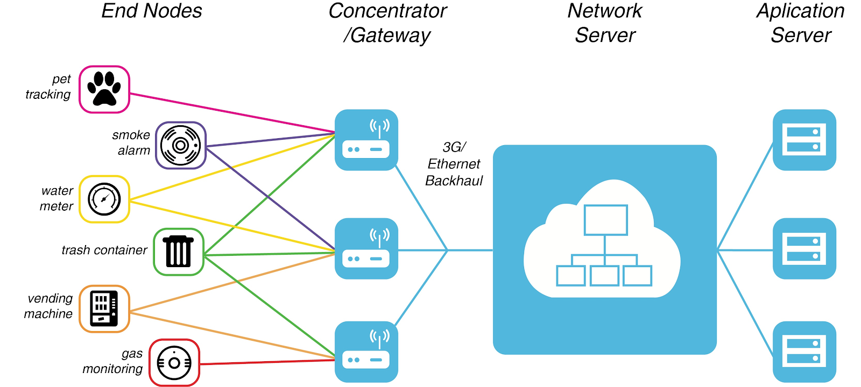

Figura 01. Arquitetura básica de ambiente LoRa conforme ilustrado por Almeida (2019). Fonte: (ALMEIDA, 2019).

O End-Nodes, também denominado como endpoints ou módulos, são os dispositivos (sensores) que estão conectados em uma rede por meio de módulos LoRa.

Os Gateways, segundo Almeida (2019), “*são os concentradores responsáveis por receber os sinais enviados pelos endpoints e encaminhá-los para a internet”*.

Já os Servidores de Rede, *“são os responsáveis por receber, armazenar e gerenciar os dados recebidos através dos Gateways”*, conforme destacado por Almeida (2019).

O Servidor de Aplicação é o responsável por fornecer acesso aos dados para o usuário por meio de um software (aplicação).

No presente trabalho foi escolhido o uso e aplicação da arquitetura LoRa, principalmente levando em consideração suas peculiaridades técnicas, como conectividade, alcance e baixo custo energético para funcionamento. Ressalta-se ainda também por ser considerável uma proposta de arquitetura de rede de baixo custo para aquisição dos equipamentos, isso levando em consideração a atividade econômica e o retorno do possível investimento. Esses fatores da tecnologia LoRa possibilitam o seu uso para monitoramento ambiental aplicado à IoT.

**RESULTADOS ESPERADOS OU PARCIAIS**

A área de estudo definida para o projeto será dentro do município de Camboriú/SC, mas respectivamente em sua zona rural, onde existem atividades voltadas ao setor do agronegócio. Serão escolhidas três propriedades voltadas a atividade de aquicultura, sendo ainda selecionado um tanque por propriedade para efetuar o monitoramento ambiental, por meio de coleta automatizada dos parâmetros definidos no estudo. As propriedades selecionadas deverão estar no máximo em um raio de 15 quilômetros de distância entre sí.

O monitoramento ambiental ocorrerá por meio de coleta dos indicadores selecionados para avaliar a qualidade da água utilizada para a criação e cultivo de peixes . Para a medição foram definidos três parâmetros da qualidade da água, sendo os respectivos parâmetros de temperatura (ºC), oxigênio dissolvido (OD) e pH.

As próximas etapas do trabalho consistem em estruturar a arquitetura do hardware para o projeto, definir os equipamentos adequados para a aquisição e levantamento do custo. Paralelamente, definir quais serão as três propriedades contempladas com o projeto.

**CONSIDERAÇÕES FINAIS**

A presente proposta em andamento objetiva apresentar uma solução para o desenvolvimento de um sistema automatizado para monitoramento ambiental da qualidade da água.

Esse sistema de automatização e monitoramento deverá ocorrer por meio de tecnologia sem fio, ou seja, será utilizado uma rede de sensores sem fio com dispositivos de baixo custo para instalação do sistema. A ideia principal é utilizar nodos sensores em cada tanque onde os peixes são criados com o intuito de monitorar os parâmetros da qualidade da água como temperatura (ºC), oxigênio dissolvido (OD) e pH.

Ao final do projeto, o principal resultado esperado será de desenvolver um sistema de informação que possibilite uma maior segurança e qualidade na produção na atividade de aquicultura, ou seja, o objetivo principal é de permitir que o aquicultor consiga tomar as melhores decisões no seu dia a dia de trabalho. No qual seja possível diminuir custos operacionais, mortalidade dos peixes, e por consequência aumentar a taxa de produção, o que irá aumentar a receita do proprietário, gerando assim maior receita para os aquicultores.

**REFERÊNCIAS**

ALMEIDA, Orlan. Tecnologia LoRa: O que é, distância e teste prático. 2019. Disponível em: <https://www.easyiot.com.br/tecnologia-lora/>. Acesso em: 09 jun. 2019.

ATLAS SCIENTIFIC. Atlas Scientific: Environmental Robotics. 2019. Disponível em: <https://www.atlas-scientific.com/ph.html>. Acesso em: 18 jun. 2019.

ORTIZ, Fernando M. et al. Caracterização de uma Rede Sem-fio de Baixa Potência e Longo Alcance para Internet das Coisas. XXXVI SBRC 2018, Campos do Jordão-SP, p.01-14, 06 maio 2018.

SIQUEIRA, Tagore Villarim de. Aquicultura: A nova fronteira para aumentar a produção mundial de alimentos de forma sustentável. Brasília: Ipea, 2017.

TEIXEIRA, Grazielle Bonaldi; ALMEIDA, João Víctor Peroni de. Rede LoRa® e Protocolo LoRaWAN® Aplicados na Agricultura de Precisão no Brasil. 2017. 76 f. TCC (Graduação) - Curso de Bacharelado em Engenharia Eletrônica, Universidade Tecnológica Federal do Paraná, Ponta Grossa, 2017.

https://www.atlas-scientific.com/ph.html

1. Engenheiro Ambiental, Acadêmico de bacharelado em Sistemas de Informação e Pós-Graduação em Gestão e Negócios, Instituto Federal Catarinense – Campus Camboriú. E-mail: [wellinton.camboim@gmail.com](mailto:wellinton.camboim@gmail.com)
2. Mestre em Ciências da Computação pela Universidade Federal de Santa Catarina. Professor do Instituto Federal de Educação, Ciência e Tecnologia Catarinense - Campus Camboriú. E-mail:

   Mestre em Ciências da Computação pela Universidade Federal de Santa Catarina. Professor do Instituto Federal de Educação, Ciência e Tecnologia Catarinense – Campus Camboriú.E-mail: aujor.andrade@ifc.edu.br